附件
- 位置地图
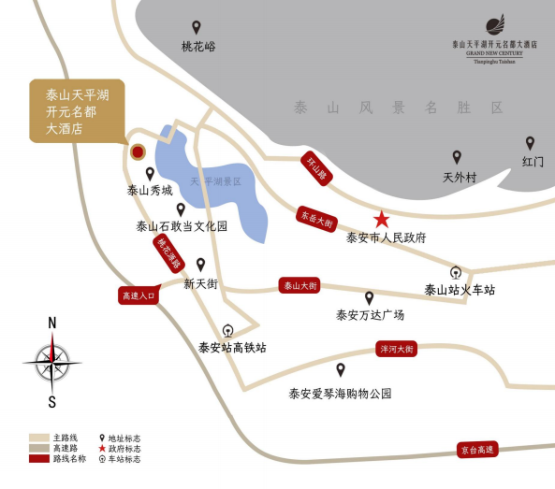

- 交通路线
  - 高铁到达路线：高铁泰安站出站后，到公交场站乘坐18 路公交车（天平湖公交停车场方向），至天平湖景区站下车，步行约 600 米抵达天平湖开元名都大酒店；
  - 机场到达路线：济南遥墙机场坐机场巴士到济南西站，换乘高铁至泰安站，再参照第1条公交路线前往酒店。

